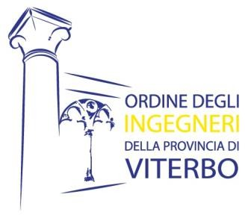

Attestazione

Si attesta che il presente Piano Triennale Integrato per la Prevenzione della Corruzione e per la Trasparenza ed Integrità, con riferimento al triennio 2025-2027 è stato redatto dal sottoscritto, Ing. Diana Borri, Responsabile per la Prevenzione Corruzione e per la Trasparenza nominato in data 12 gennaio 2023 - e sottoposto nella sua attuale forma per l’adozione avvenuta con Delibera n. 1_ in data 28/01/2025.

Si attesta altresì che il presente Piano Integrato per la Prevenzione della Corruzione e per la Trasparenza ed Integrità ha validità triennale decorrente dal momento della sua adozione da parte del Consiglio e potrà essere oggetto di modifica e/o integrazione laddove sarà reso necessario:
- da modifiche legislative e/o regolamentari attributive di nuove competenze.
- da modifiche normative in tema di prevenzione della corruzione;
- da necessità determinate da nuove forme di corruzione, non prevedibili allo stato; ovvero nuovi fattori di rischio che possano richiedere modifiche e/o integrazione delle misure di prevenzione adottate; ovvero in caso di accertamento di significative violazioni o mutamenti dell’organizzazione.

Viterbo,

F.to RPCT dell’Ordine

